В апреле 2020 года
состоялся городской конкурс-фестиваль
«Грани таланта - 2020»

Организатором которого выступила Городская организация Профсоюза Арамильского городского округа.
В конкурсе были выделены следующие номинации:
вокал, инструментальный жанр, хореография, оригинальный жанр, художественное слово, конферанс.

В конкурсе «Грани таланта - 2020»
приняли участие сотрудники нашего детского сада.

УЧАСТНИКИ КОНКУРСА
«ГРАНИ ТАЛАНТА – 2020»

ШОШОВА ОЛЬГА НИКОЛАЕВНА
МАРСАКОВА ЮЛИЯ СЕРГЕЕВНА
МИНГАЛИЕВА ЛАРИСА РОФХАТОВНА
СОСНОВСКИХ АНАСТАСИЯ ПАВЛОВНА
ЧУДИНОВА ДАРЬЯ АЛЕКСАНДРОВНА
МУСИНА ЛИЛИЯ КОНСТАНТИНОВНА
ГРИБКОВА ОЛЬГА АЛЕКСАНДРОВНА
КУЗНЕЦОВА ОЛЬГА ВАЛЕРЬЕВНА
РУДНЕВА СВЕТЛАНА ВЛАДИМИРОВНА
ГЕЛАСИМОВА ВИКТОРИЯ АЛЕКСАНДРОВНА

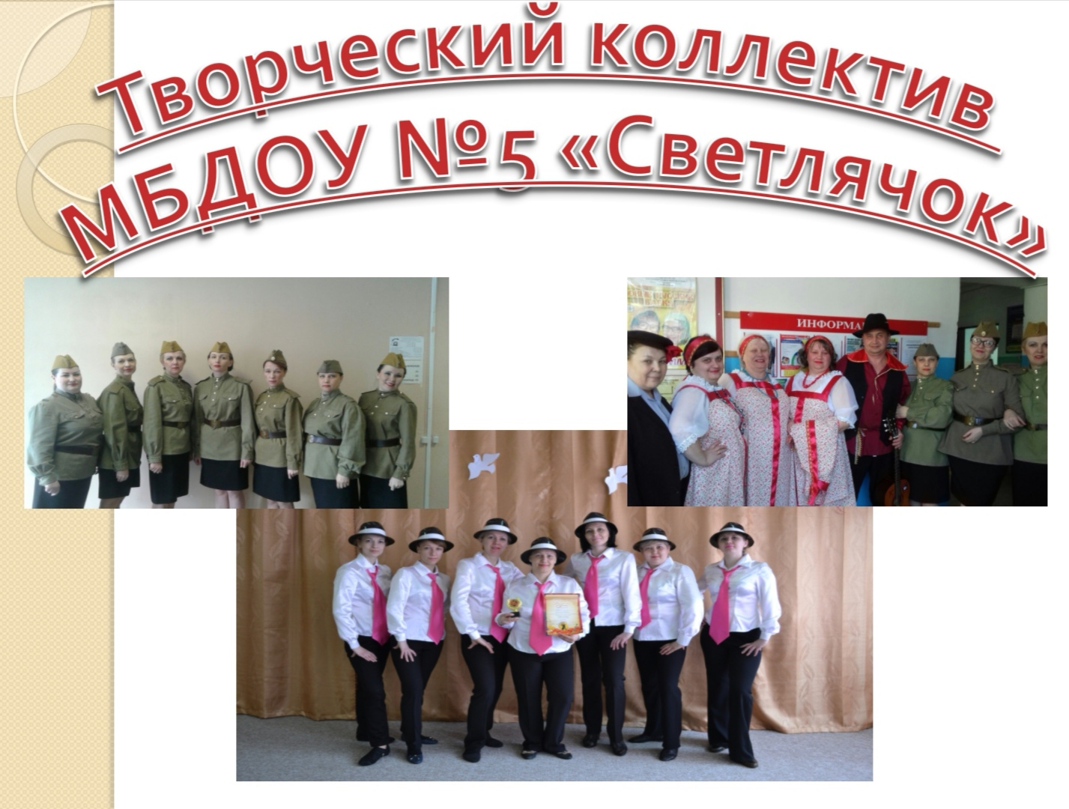
ВЫСТУПИЛИ В НОМИНАЦИЯХ 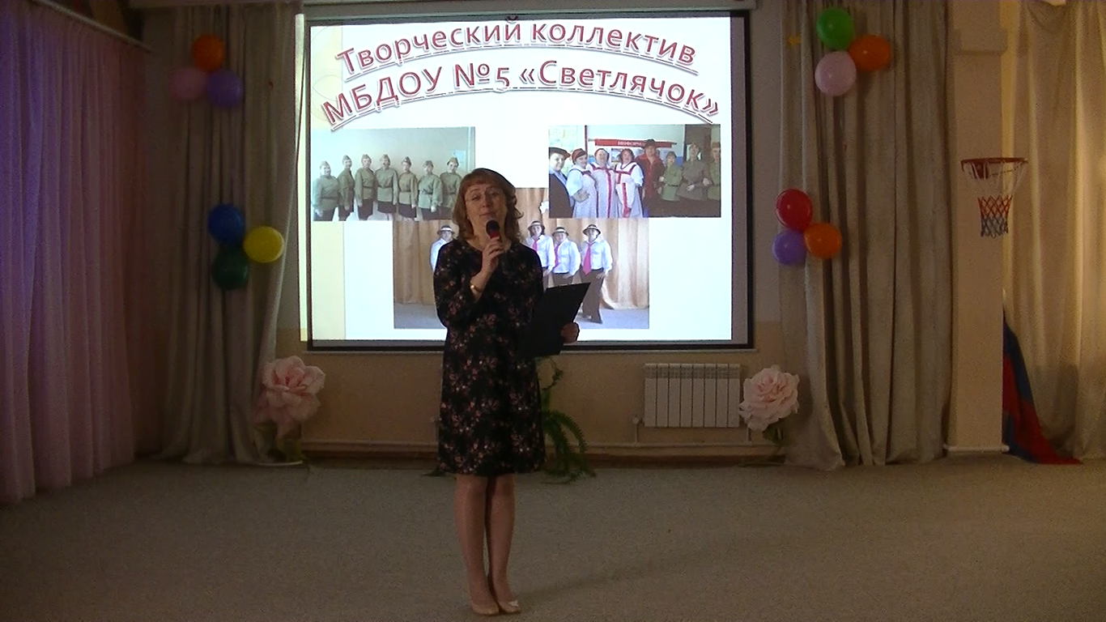

Вокал (ансамбль) с песней
«Россия моя – Родина моя!»

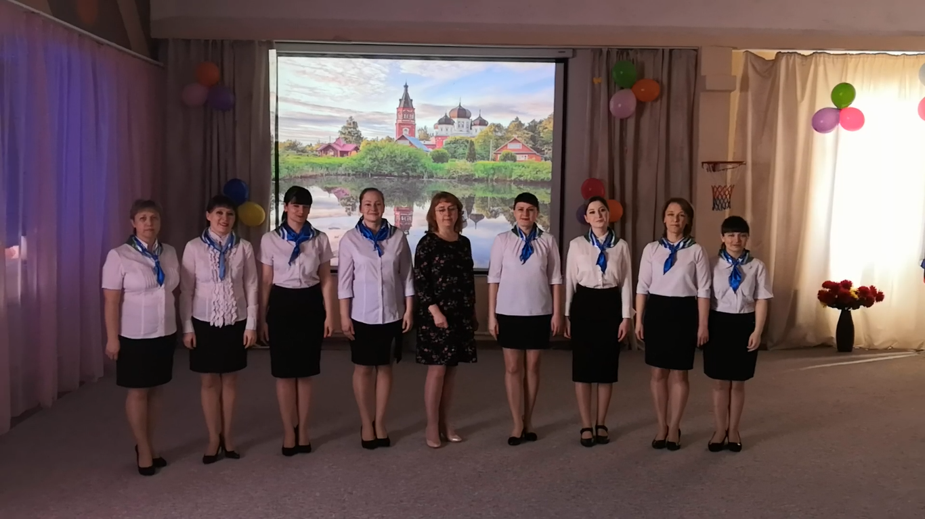

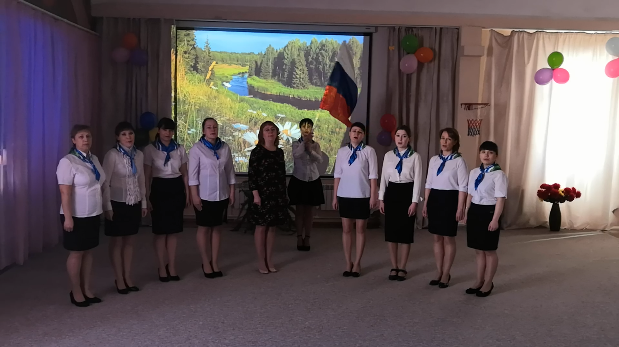

Художественное слово,
стихотворение «Про Арамиль»
(Ксения Ломовцева)
в исполнении Шошовой Ольги Николаевны.

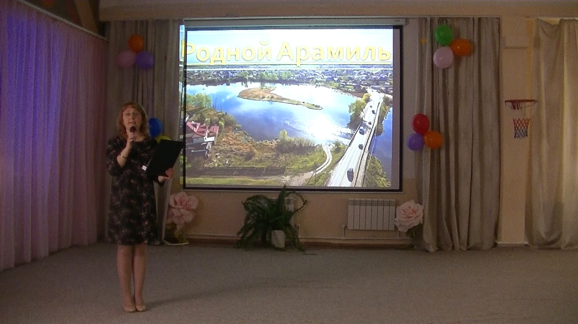

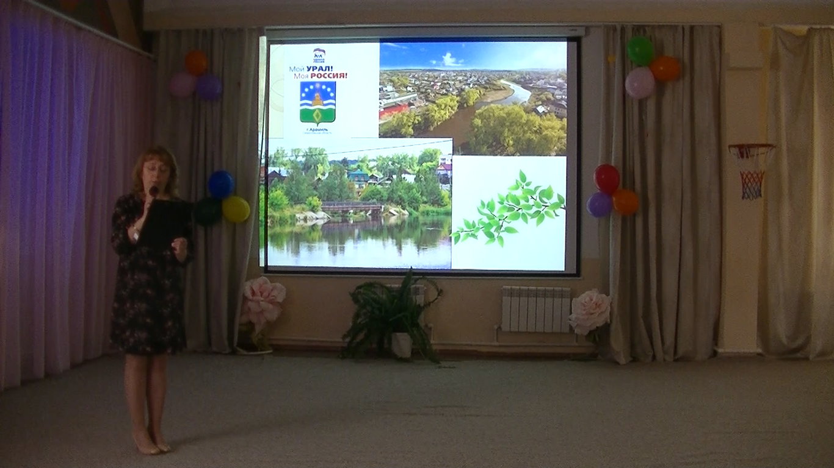

Хореография: танец «Озорницы на границе»

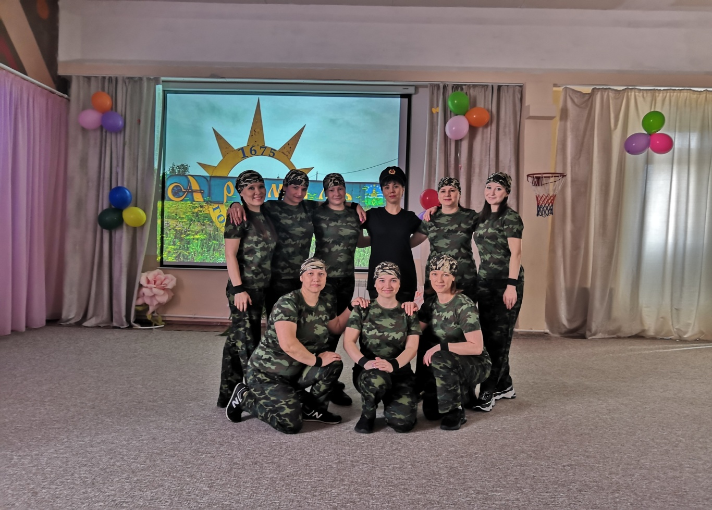

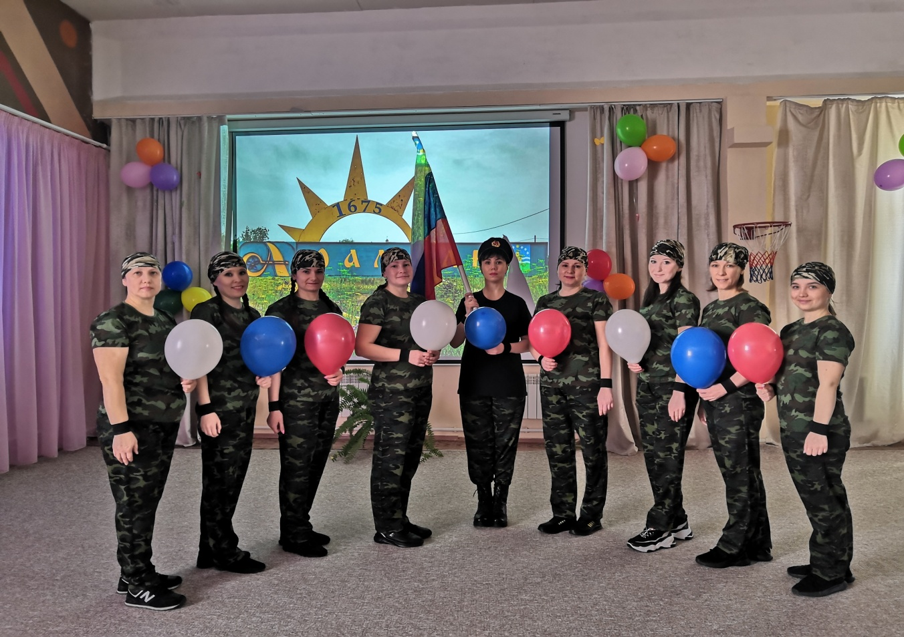
В заключении хочется сказать, что все педагоги обладают безграничными талантами
в разных областях и
«Грани таланта» их неиссякаемы!!!

